МОУ «Камышинская средняя общеобразовательная школа»

УРОК – ЛАБОРАТОРНАЯ РАБОТА
«ЗАКОН ГУКА»

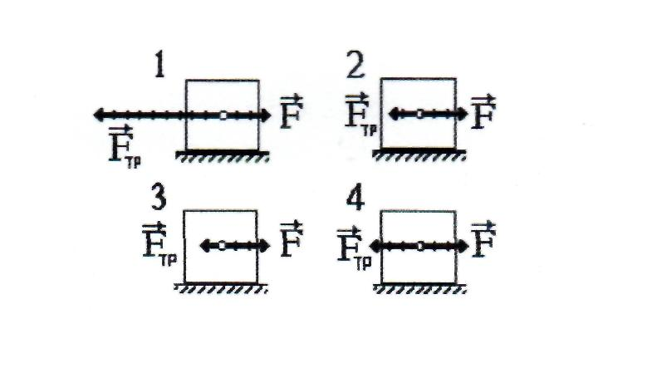

Учитель: Нухова Р.С

Тема урока: Лабораторная работа «оЗакон Гука»
Цель работы: проверка справедливости закона Гука
Приборы и материалы:
Штатив с муфтой и лапкой; пружины различной жесткости, набор грузов, линейка.
Указания к работе:
- Выполнить работу с помощью предложенного оборудования, заполнить таблицу, построить график зависимости силы упругости от растяжения пружины.
- Выполнить работу с помощью программы физикона. Локальная версия для 7-9 класса, построить график зависимости силы упругости от растяжения пружины, результаты занести в тетрадь
- Решить дополнительную задачу
- Сделать выводы по работе с компьютерной программой и по работе с реальным оборудованием
Ход работы:
1 часть
При разных к
№ опыта | К, Н/м | Х₀,м | Х,м | ΔХ,м | F,H
1
2
3

График зависимости
2 часть
Изменение формы или размеров тела называется деформацией. Деформации бывают упругими и пластичными. При упругих деформациях тело восстанавливает свою форму и размеры после прекращения действия силы, при пластичных - нет. При упругих деформациях справедлив закон Гука: деформация пропорциональна вызывающей ее силе.
''Fвнеш =F_{упр}=кх
Коэффициент k называется жесткостью. Знак минус показываег, что упругая сила всегда направлена в сторону, противоположную деформации
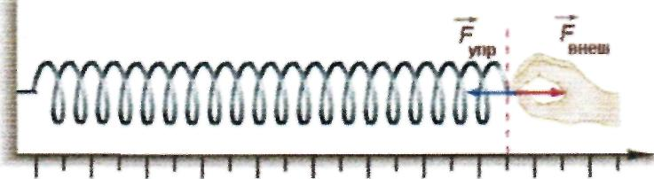
•60 -50 -40 -30 -20 -10 0 10 20 30 40
Рисунок \ 4.4. Сила упругости
При больших силах деформация становится пластической, график зависимости силы упругости от удлинения становится нелинейным, и закон Гука перестает действовать.
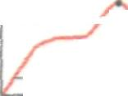
Предел прочности тела
Закон Гука

Ожидаемые результаты обучения
- Мы проверили Закон Гука – он справедлив
- Графиком зависимости является прямая (прямая пропорциональность)

F,H
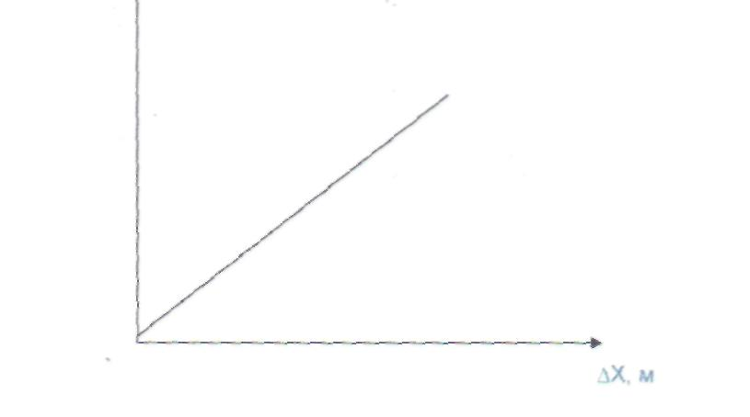
- при выполнении работы с реальным оборудованием все опыты выполняли самостоятельно, подучили результаты своей работы
- при работе с компьютерной программой приходилось быть наблюдателем эксперимента, готовые результаты вносили в тетрадь, строили сами график зависимости. Использование компьютера позволяет сократить время работы, наглядность хорошая, можно узнать много полезной и новой информации,
- удобнее использовать при выполнении работ, требующих трудоемких вычислений или экспериментов, не выполнимых в реальности.
Будем привыкать к работе с компьютерной программой
Тетради для лабораторных работ сдаются на проверку.
Итоги работы учитель оглашает на следующем уроке, комментирует оценки,
выделяет лучшие работы, лучшие результаты.

